AMPLIFICADOR
Son dispositivos electrónicos que amplifican señales con una gran ganancia, típicamente del orden de 10^5 ó 10^6 veces.
La figura muestra la representación de un operacional, con la entrada inversora (-) y no inversora (+) y en el otro lado se representala salida. El dispositivo amplificará la diferencia entre ambas entradas.
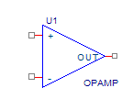
Las primeras veces que se utilizaron los amplificadores operacionales fue en los computadores analógicos, hacia mediados del s. XX e implementados con tubos de vacío. Realizaban sumas, diferencias, multiplicación, diferenciación e integración, y todo ello de forma analógica. De aquí se deriva su nombre “amplificador operacional”.
Las características principales de un operacional son:
La impedancia de entrada es muy alta, del orden de megohms.
La impedancia de salida Zout es muy baja, del orden de 1 ohm
Las entradas apenas drenan corriente, por lo que no suponen una carga.
La ganancia es muy alta, del orden de 10^5 y mayor.
En lazo cerrado, las entradas inversora y no inversora son prácticamente iguales.
Ganancia
Es la relación entre la potencia de salida y la potencia de entrada de la señal. Se expresa siempre como una relación logarítmica, y la unidad suele ser el dB, esto es, diez veces el logaritmo decimal del cociente entre potencias (si se relaciones tensiones, sería veinte veces en lugar de diez debido a que la potencia es proporcional al cuadrado de la tensión).
Si la potencia de salida es 40 W (vatios) y la de entrada 20 W, la ganancia es: 3dB. Si la tensión de salida es de 4 V_{RMS} y la de entrada 2 V_{RMS}, la ganancia es: 6 dB.
Cuando la ganancia si es menor que 1, hablamos de atenuación.
En lo relativo a amplificadores, como el decibelio siempre expresa una comparación hablaremos de dBW o dBu, lo que nos indicara cual es la referencia.
dBW: La W indica que el decibelio hace referencia a vatios. Es decir, se toma como referencia 1 W (vatio). Así, a un vatio le corresponden 0 dBw.
dBm: Cuando el valor expresado en vatios es muy elevado, se usa el milivatio (mW). Así, a un mW le corresponden 0 dBm.
dBu: El dBu expresa el nivel de señal en decibelios y referido a 774,6 mV_{RMS} 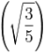. 0,775 V_{RMS} es la tensión aproximada que aplicada a una impedancia de 600 Ω, disipa una potencia de 1mW. Se emplea la referencia de una impedancia de 600 Ω por razones históricas.
En un circuito en el que intervienen varios amplificadores, las ganancias individuales expresadas en decibelios ( en cualquiera de sus fórmulas tanto dB, dBw, dBm o dBu) se suman (restan si son negativas y es atenuación).

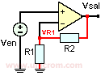
Ganancia de voltaje

En este caso la señal a amplificar se aplica al pin no inversor (+) del amplificador operacional. Como el nombre lo indica, la señal de salida no está invertida respecto a la entrada
Del gráfico se ve que la tensión en R1 es igual a VR1 = [R1 / (R1 + R2)] x Vsal. (por división de tensión)
En operación normal la tensión entre las entradas (inversora y no inversora) es prácticamente cero, lo que significa que la entrada Ven es igual a VR1.
Entonces con Ven = VR1, y con la formula anterior: Ven = [R1 / (R1 + R2)] x Vsal.
Despejando para Vsal / Vent (ganancia de tensión)
AV = Vsal / Ven = (R1 + R2 ) / R1 = R1 / R1 + R2 / R1
Entonces: AV = 1 + R2 / R1
De la anterior fórmula se deduce que la ganancia de tensión en este tipo de amplificador será de 1 o mayor.
Impedancia de entrada
La impedancia de entrada del amplificador no inversor es mucho mayor que la del amplificador inversor. Se puede obtener este valor experimentalmente colocando en la entrada no inversora una resistencia R de valor conocido. Ver el siguiente gráfico:
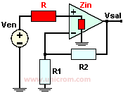
En los terminales de la resistencia R habrá una caída de tensión debido al flujo de una corriente por ella que sale de la fuente de señal y entra en el amplificador operacional. Esta corriente se puede obtener con la ayuda de la ley de ohm: I = VR / R, donde VR = Ven - V(+)
Para obtener la impedancia de entrada se utiliza la siguiente fórmula: Zin = V+ / I
Donde
- V(+): es la tensión en el terminal de entrada no inversor del amplificador operacional
- I : es la corriente anteriormente obtenida
Impedancia de salida
La impedancia de salida se puede obtener (como la impedancia de entrada) experimentalmente.
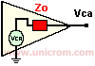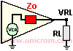
1 - Se mide la tensión en la salida del amplificador operacional sin carga Vca. (Al no haber carga, no hay corriente y por lo tanto, no hay caída de tensión en Zo.)
2 - Se coloca después en la salida un resistor de valor conocido RL.
3 - Se mide la tensión en la carga (tensión nominal) = VRL
4 - Se obtiene la corriente por la carga con al ayuda de la ley de ohm: I = VRL / RL
5 - Se obtiene la impedancia de salida Zo con la siguiente formula: Zo = [VCA - VRL] / I
Donde:
- Zo = impedancia de salida
- VCA = tensión de salida del operacional sin carga
- RL = resistencia de carga
- VRL = tensión de salida del amplificador operacional con carga
- I = corriente en la carga

Modelo Híbrido del Amplificador Operacional
El modelo del circuito equivalente con que este puede ser representado contiene una fuente de tensión que depende de la tensión de entrada. La impedancia de salida se representa con una resistencia de valor R_{o}. El amplificador está excitado por dos tensiones de entrada v₊ y v₋. Las dos terminales de entrada se conocen como entradas no inversora e inversora respectivamente. De manera ideal, la salida del amplificador depende no de las magnitudes de las dos tensiones de entrada, sino de la diferencia entre ellas, así se designa una nueva tensión de entrada llamada tensión diferencial de entrada, como:
La impedancia de entrada del operacional está representada por la resistencia R_{en}. Finalmente la tensión de salida es proporcional a la entrada, esta relación es denominada ganancia de lazo abierto, A.
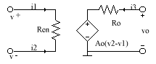
Estructura Interna
El operacional típico tiene cuatro bloques,
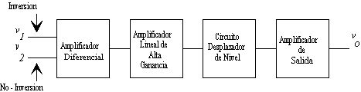
El primero es el amplificador diferencial que puede tener una entrada darlington o utilizar varios fet y una fuente de corriente constante. Va seguido de una etapa amplificadora lineal de alta ganancia, generalmente otro amplificador diferencial. Si la tension de c.c existente en la salida del amplificador de alta ganancia, no es cero voltios cuando v1 = v2 = 0 V, se emplea un circuito desplazador de nivel tal como un amplificador cascodo. La última etapa es un amplificador de salida, habitualmente uno de simetría complementaria.
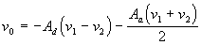
En la elaboración de los Amplificadores Operacionales generalmente se utilizan más de 20 transistores.
Principio del formulario
Final del formulario

Circuitos básicos con operacionales.

1. Amplificador no inversor
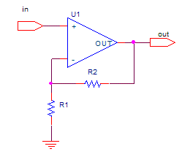
Por la característica 5), -vin = vin
R1 y R2 forman un divisor de tensión, cuya entrada es vout y la salida del divisor es –vin.
O sea:
-vin = vin = vout R1 / (R1+R2)
Ganancia = Av = vout/vin = 1+R2/R1
La impedancia de entrada Zin es muy elevada, mientras que la impedancia de salida Zout vale unas décimas de ohm.
La señal de salida está en fase con la entrada por ser inyectada por la entrada no inversora.

2. Amplificador inversor
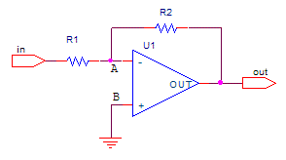
La entrada no inversora está a tierra, y por la característica 5), A también lo estará. Por tanto, la tensión en R2 vale vout, y la tensión en R1 vale vin, y por tanto la ganancia vale:
Av = -vout / vin = -R2 / R1
El signo menos por ser la señal invertida en fase.
La impedancia de entrada Zin vale R1, puesto que como dijimos, A está puesto a tierra a efectos prácticos. La impedancia de salida Zout vale una fracción de ohm.

3. Buffer o seguidor
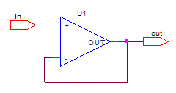
Se trata de un amplificador no inversor cuya resistencia R1 vale infinito y R2 vale cero y ganancia unidad.
Tiene una impedancia de entrada Zin muy elevada, y una impedancia de salida Zout muy pequeña. Por este motivo se utiliza principalmente para aislar dos circuitos, de manera que el segundo no resulte una carga para el primero, pues la impedancia vista será la altísima Zin del operacional. En este caso se dice que U1 sirve para “adaptar impedancias”.
Existen operacionales especiales para utilizarlos como buffers, como el LM310 o el OPA633.

4. Restador.
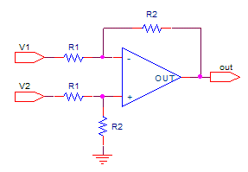
El circuito de la figura resta las señales de entrada y el resultado se amplifica con la ganancia
Av = R2/R1
Es decir:
Vout = R2/R1 (V2-V1)

5. Sumador
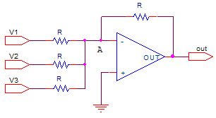
El circuito sumador es una variante del restador presentado anteriormente.
El punto A es una tierra virtual y por tanto la corriente de entrada vale:
Iin = V1/R + V2/R + V3/R
Se obtiene:
Vout = -(V1+V2+V3)
Las entradas pueden ser positivas o negativas. En el caso de que las resistencias sean diferentes entre sí, se obtiene una suma ponderada. Esto vale por ejemplo para hacer un sumador binario si las resistencias fuesen por ejemplo R, 2R, 4R, 8R, etc., y de hecho constituye el fundamento de un convertidor analógico-digital (ADC: Analog to Digital Converter).

Adaptación de Impedancias
En los primeros tiempos de los sistemas de música de alta fidelidad, era crucial prestar atención a la adaptación de impedancia de los dispositivos, ya que los altavoces estaban alimentados por transformadores de salida y por otro lado la potencia de entrada desde los micrófonos a los preamplificadores, era algo que tenía que optimizarse. Los circuitos integrados de estado sólido de los amplificadores modernos, han eliminado en gran parte ese problema, por lo que esta sección sólo pretende establecer un poco de perspectiva acerca de cuándo la adaptación de impedancia es una preocupación válida.
Como regla general, la máxima transferencia de potencia desde un dispositivo activo como un amplificador o controlador de antena, a un dispositivo externo, se produce cuando la impedancia del dispositivo externo coincide con el de la fuente. Esa potencia óptima es el 50% de la potencia total, cuando la impedancia del amplificador se corresponde con el del altavoz. Una adaptación de impedancia inadecuada puede conducir a un uso excesivo de potencia, distorsión y problemas de ruido. Los problemas más graves se producen cuando la impedancia de la carga es demasiado baja, lo cual, requiere demasiada potencia desde el dispositivo activo para alimentar la carga a niveles aceptables. Por otro lado, la consideración principal para un circuito de reproducción de audio es la reproducción de alta fidelidad de la señal, y esto no requiere una transferencia de potencia óptima.
En la electrónica moderna, los circuitos integrados de amplificadores tienen a su disposición, cientos de miles de elementos de transistores activos, que con el uso creativo apropiado de la realimentación, pueden hacer que el rendimiento del amplificador sea casi independiente de las impedancias de los dispositivos de entrada y salida, dentro de una gama razonable.
El amplificador se puede fabricar en el lado de la entrada, para tener una impedancia de entrada casi arbitrariamente alta, por lo que en la práctica, un micrófono ve una impedancia considerablemente mayor que su propia impedancia. A pesar de que esto no optimiza la transferencia de potencia desde el micrófono, no es un gran problema, ya que el amplificador puede tomar el voltaje de entrada y convertirlo en un voltaje mayor -el término actualmente usado es el de "puenteo" a una imagen más grande del patrón del voltaje de entrada-.
En el lado de salida, un altavoz puede todavía tener una impedancia nominal de algo así como 8 ohmios, que antes habría requerido tener una etapa de salida del amplificador compatible con la suya de 8 ohmios. Pero ahora con la circuitería de salida activa de los amplificadores de audio, la impedancia de salida eficaz puede ser muy baja. La circuitería activa controla la tensión de salida al altavoz de manera que se entrega la potencia adecuada.
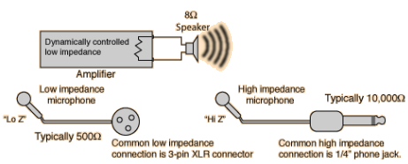

Adaptación de Amplificador a Altavoz
La máxima transferencia de potencia desde un dispositivo activo como un amplificador a un dispositivo externo como un altavoz, ocurre cuando la impedancia del dispositivo externo coincide con el de la fuente. Esa potencia óptima es el 50% del total de potencia cuando la impedancia del amplificador coincide con la del altavoz.
Pero los amplificadores de audio modernos son dispositivos de control activos, y la adaptación de impedancias del amplificador al altavoz, ya no se considera que sea una buena práctica.
Pero sin embargo pueden ser instructiva como referencia, las implicaciones del modelo simplificado para las salidas de amplificador resistivos. Por ejemplo, supongamos que el máximo voltaje sin distorsión del amplificador es de 40 voltios:
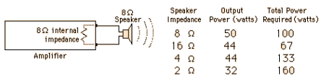
Para subrayar la simplificación involucrada en el modelo de arriba, debe señalarse que el altavoz no es una simple resistencia -contiene una bobina o bobinas con una inductancia significativa, y está compuesto típicamente de dos o tres altavoces con una red de cruce que tiene capacidad e inductancia. De modo que la impedancia del altavoz inevitablemente variará con la frecuencia.
Tenga en cuenta que es más seguro en términos de potencia total ir a altavoces de mayores impedancias (altavoces en serie), pero la práctica más habitual es colocar los altavoces en paralelo, reduciendo la impedancia.

